2020-2021 EĞİTİM ÖĞRETİM YILI 2017 YAŞ GRUBU KASIM AYI AYLIK PLANI
DEĞERLER EĞİTİMİ | İNGİLİZCE |  |  | AYIN RENGİ |  | AYIN RAKAMI |  |  | AYIN TÜRK BÜYÜĞÜ
*BÜYÜKLERE SAYGI  *SABIR | *Body parts (vücudun bölümleri) *Fruits and Vegatable (meyve ve sebzeler) |  |  | MAVİ  TURUNCU |  | 2 - 3 RAKAMI |  |  | MUSTAFA KEMAL ATATÜRK
MÜZİK ETKİNLİĞİ |  |  | OYUN ETKİNLİĞİ |  |  |  | TÜRKÇE DİL ETKİNLİĞİ |  |  | AKIL VE ZEKÂ
* ÜÇ MİNİK ARI  * TİLKİ İLE TAVŞAN  *TURTA ŞARKISI |  |  | - GÖRSEL ALGILAMA OYUNU  -DUYGU OYUNU  -RENKLERİ ÖĞRENİYORUM  -PARKUR OYUNU  -KAPAK YAKALAMA OYUNU  -BOL ÜFLEMELİ OYUN  -MANDALLA BARDAK TOPLAMA OYUNU  -RENK EŞLEŞTİRME  -DİKKAT OYUNU  - DÜŞÜYORSAK BİR SEBEBİ VAR  - SARSAR OYUNU  - DENGE OYUNU  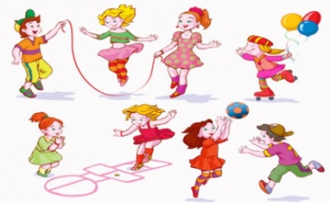 |  |  |  | HİKÂYE ETKİNLİKLERİ  PARMAK OYUNU  BİLMECE SAATİ |  |  | RENK EŞLEŞTİRME  ZEKARA  ŞEKİL TAMAMLAMA
FEN VE DOĞAETKİNLİĞİ |  | MONTESSORİ ETKİNLİĞİ |  |  | SANAT ETKİNLİĞİ |  |  | BELİRLİ GÜN VE HAFTALAR
-TAT DENEYİ  - -YÜRÜYEN RENK DENEYİ  - |  | RENK EŞLEŞTİRME  AKTARMA OYUNU  MANDAL TAKMA  ŞEKİL YERLEŞTİRME |  |  | -PAT PAT BOYAMA -  -MAKAS ÇALIŞMASI  -ÇİZGİ TAKİP  -SÜPÜRGE  -ÇILGIN SAÇLAR  -KİRPİ  -10 KASIM ETKİNLİKLERİ  24 KASIM ETKİNLİKLERİ |  |  | KIZILAY HAFTASI (4 KASIM)  10 KASIM ATATÜRK’Ü ANMA  24 KASIM ÖĞRETMENLER GÜNÜ  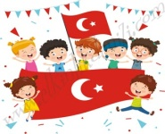
DEĞERLİ VELİMİZ;
- SALI GÜNLERİMİZ, SAĞLIKLI YİYECEK PAYLAŞIM GÜNÜDÜR.(KURUYEMİŞ VEYA MEYVE)

BİLGİNİZE SEVGİLERİMİZLE
MELTEM GÖKGÖZ

